诚盈三期（2012年丹龙常州）
项目监管报告

项目名称：诚盈三期（2012年丹龙常州）项目
委托方：道诚（上海）股权投资基金管理有限公司
受托方：北京康正宏基房地产评估有限公司
监管人员：王靓玉 臧一行
日期：二零一八年十一月三十日
目录

1重大事件的披露 2
2工程进度 2
2.1 2018年11月项目现场情况 2
2.2 证照办理情况说明 5
3资金的使用情况 5
4印章、证照使用情况 6
5合同签订情况 7
6资金结算 7
6.1 丹龙置业常州有限公司各资金账户流量情况 7
6.2 收取各类保证金余额情况 8
附件 10
附件一 银行对账单 10
附件二 各类资金使用统计表 12

为了方便阅读之目的，本报告中将部分名称简写为：
·项目公司：丹龙置业常州有限公司
·道诚基金：道诚（上海）股权投资基金管理有限公司
·康正：北京康正宏基房地产评估有限公司

1重大事件的披露
- 项目公司于2018年11月26日携公章、财务章、法人章（陈勇军、袁聚宝）等去往浙商银行常州分行进行法人变更，新法定代表人印章于2018年11月29日生效启用。
- 现场临时设施11月9日开工建设。
以上事宜提请道诚（上海）股权投资基金管理有限公司予以关注。

2工程进度

2.1 2018年11月项目现场情况
B地块土地平整基本完成，但仍存在尚未拆迁房屋，部分临时道路及临时便道铺设完成，部分桩基用料已进场。临电工程正在进行，箱式变压器已经安装，电缆线尚未接入，目前现场使用的临电是从绿地香奈项目借用的。现场临时用水已接入。
A地块内存在尚未拆迁房屋，现场围挡工程已经完工，现场办公生活区临时设施正在施工中。

B地块现场照片
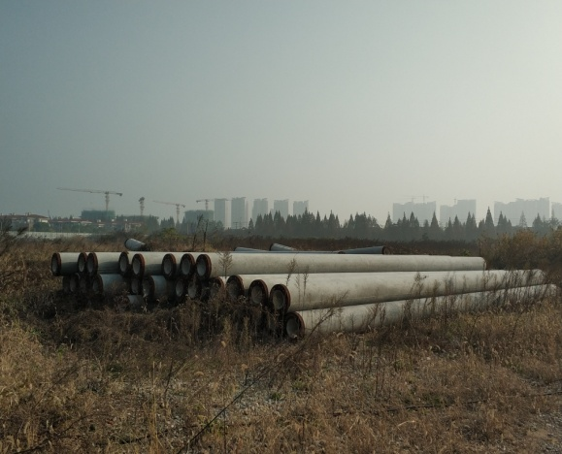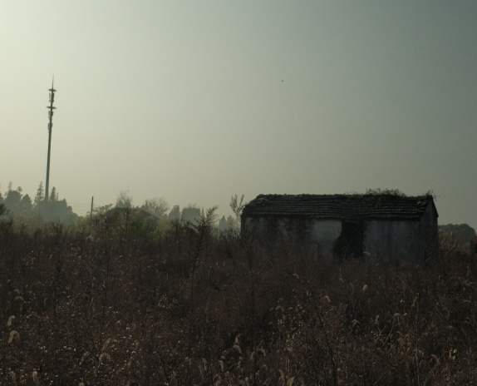
1、B地块内桩基用料 2、B地块内未拆迁房屋
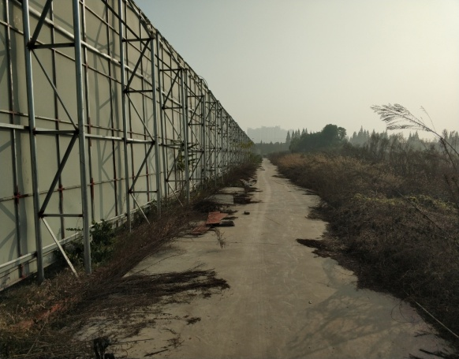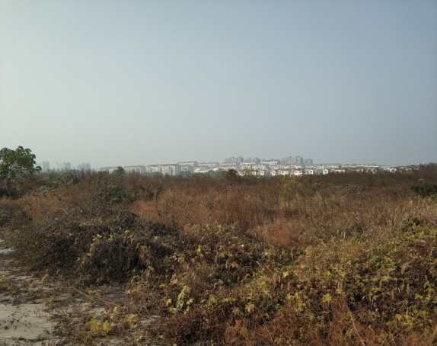
3、B地块临时道路 4、B地块内现状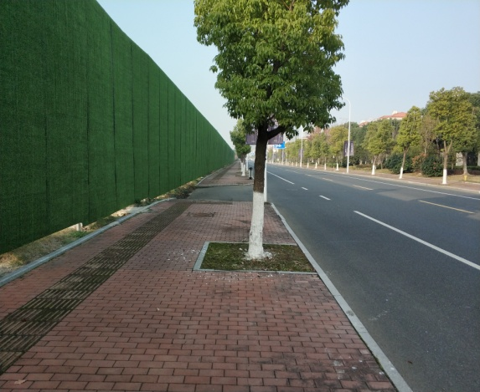 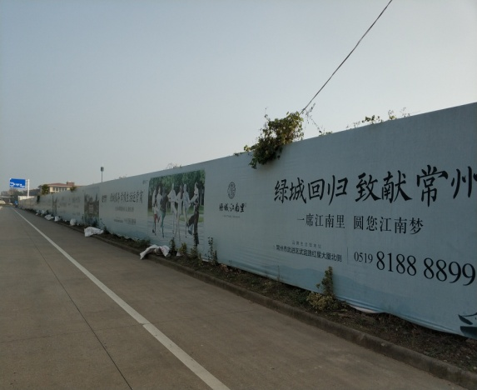
5、B地块绿杨路段围挡 6、B地块菱香路段围挡

A地块现场照片
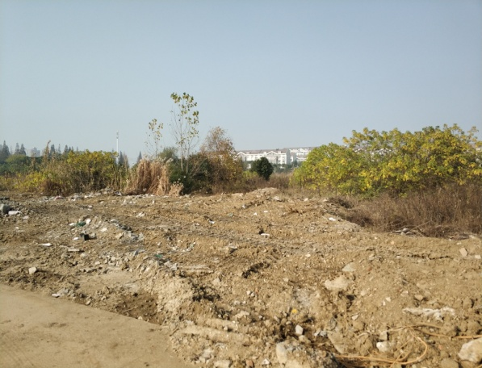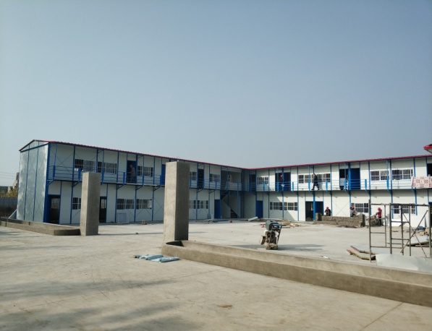
7、A地块内现状 8、A地块临设施工
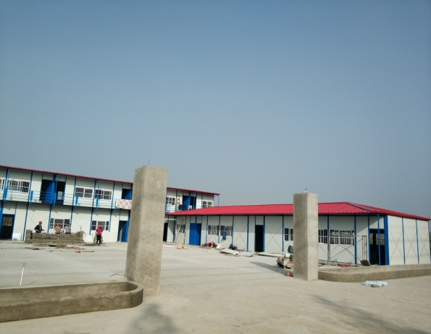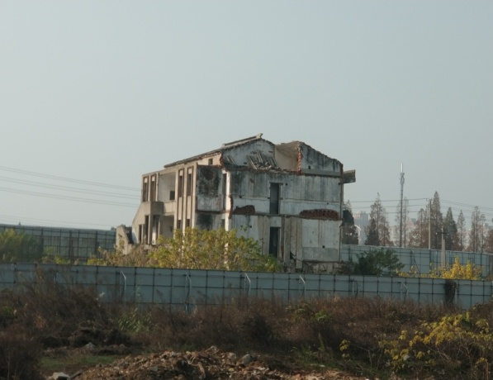
9、A地块临设施工 10、A地块内未拆迁房屋
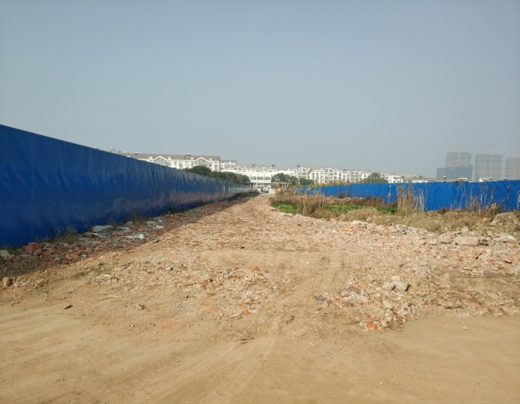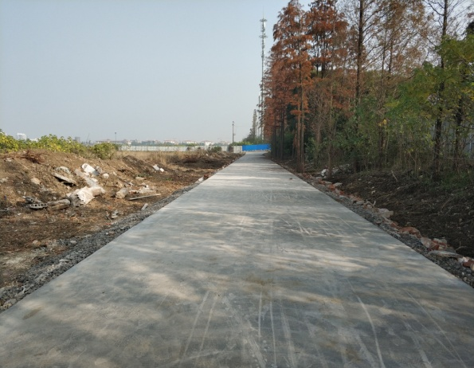
11、A、B地块间临时道路 12、A地块临时道路

2.2证照办理情况说明
证照办理计划及进度表
五证 | 计划进度 | 实际进度
A、B地块《国有土地使用证》 | —— | A地块：2013年5月6日已取得  B地块：2017年9月7日换发《不动产权证书》完成
A、B地块《建设用地规划许可证》 | —— | A地块：尚未取得  B地块：2017年4月21日已取得
B地块一期《建设工程规划许可证》 | 2017年10月13日 | 2018年9月12日已取得
B地块一期《建筑工程施工许可证》 | 2018年3月5日-2018年3月15日 | 尚未办理
B地块一期《预售许可证》 | 2018年8月29日-2018年11月27日 | 尚未办理
注：（1）B地块一期各证照的计划取得进度以项目公司2017年9月18日及2017年12月5日提报道诚基金的《项目总体开发计划》为依据；

3资金的使用情况
2018年11资金使用情况表
申请款项明细 | 收款单位 | 使用金额（元） | 申请日期 | 资金用途
2018年10月公积金 | 常州住房公积金管理中心武进分中心 | 36,520.00 | 2018年11月1日 | 管理费用 营销费用
10月员工工资 | 全体员工 | 207,054.34 | 2018年11月5日 | 管理费用 营销费用
代扣2018年9月份个人所得税 | 国家金库常州市武进区支库 | 11,845.38 | 2018年11月6日 | 管理费用
2018年10月电话费 | 中国电信股份有限公司常州分公司 | 3,171.85 | 2018年11月7日 | 管理费用
品牌馆案场物业服务费（2018.08.26-2018.09.25） | 绿城物业服务集团有限公司无锡分公司 | 72,640.00 | 2018年11月8日 | 营销费用
品牌馆复印机租赁费（2018.7.23-2018.10.22） | 中国电信股份有限公司常州分公司 | 1,080.00 | 2018年11月8日 | 营销费用
世贸中心B1008-1010室10月电费 | 常州迦美物业服务有限公司 | 949.00 | 2018年11月8日 | 管理费用
别克、哈弗两辆公车油卡充值 | 中国石化销售有限公司江苏常州石油分公司 | 4,500.00 | 2018年11月8日 | 管理费用
A地块临时围挡制作安装费（支付至95%） | 常州巨人文化传媒有限公司武进区牛塘春秋志诚图文设计室 | 596,915.18 | 2018年11月8日 | 工程款
工地现场看护费（7-9月） | 绿城物业服务集团有限公司常州分公司 | 31,145.37 | 2018年11月8日 | 工程款
退一期监理工程投标保证金 | 常州市新阳光工程咨询有限公司 | 50,000.00 | 2018年11月8日
退一期基坑支护及降水设计与施工投标保证金 | 常嘉建设集团有限公司 | 20,000.00 | 2018年11月8日
徐婷报销财务用章雕刻费 | 徐婷 | 35.00 | 2018年11月8日 | 管理费用
徐婷报销物业类低值易耗品、名片制作费 | 徐婷 | 1,193.90 | 2018年11月8日 | 管理费用
徐婷报销办公费 | 徐婷 | 200.00 | 2018年11月8日 | 管理费用
高钰龙报销别克第五次保养费 | 高钰龙 | 1,307.00 | 2018年11月8日 | 管理费用
张玉梅报销赴杭州考察绿城中式项目差旅费 | 张玉梅 | 4,290.00 | 2018年11月8日 | 管理费用
丁玲报销业务招待费 | 丁玲 | 2,876.00 | 2018年11月8日 | 管理费用
丁玲报销业务招待费 | 丁玲 | 2.642.00 | 2018年11月8日 | 管理费用
丁玲报销业务招待费 | 丁玲 | 3,000.00 | 2018年11月8日 | 管理费用
丁玲报销业务招待费 | 丁玲 | 2,520.00 | 2018年11月8日 | 管理费用
丁玲报销业务招待费 | 丁玲 | 2,900.00 | 2018年11月8日 | 管理费用
项目地块水费（2018.8.5-2018.9.5） | 江河港武水务（常州）有限公司 | 4.21 | 2018年11月14日 | 临时水电费
企业网银手续费 | 中行常州武进支行 | 110.00 | 2018年11月16日 | 财务费用
北京市京师（南京）律师事务所法律顾问费 | 北京市京师（南京）律师事务所 | 125,000.00 | 2018年11月19日 | 管理费用
11月社保、公积金北京代缴 | 北京磐博企业管理有限公司 | 51,176.57 | 2018年11月21日 | 管理费用
2018年度垃圾处理费 | 代报解预算收入 | 2,016.00 | 2018年11月22日 | 管理费用
代扣2018年10月份社保 | 国家金库常州市武进区支库 | 64,979.18 | 2018年11月26日 | 管理费用  营销费用
2018年10月对公短信通费用 | 中行常州武进支行 | 50.00 | 2018年11月29日 | 财务费用
本月资金使用总额（单位：元） |  | 1,300,120.98
注：（1）电信公司电话费、员工社保、公积金、税金等为银行托管项目，银行根据申报金额自动扣款；
（2）因项目公司2018年第四季度预算尚未获批，上表支出费用中除银行直接划扣外的其余费用均通过道诚基金批准后支付；

4印章、证照使用情况
对于印章的使用，项目公司工作人员严格按照用章/印流程约定，履行印章使用流程，通过相关负责人审批后方给予盖章。各印鉴使用具体情况详见印鉴使用情况表：
2018年11月印鉴使用情况表
日期 | 事由 | 材料 | 印鉴名称及使用次数 | 申请人 | 审批人
2018年11月2日 | 关于支付公司日常经营费用及拨款的申请的盖章 | 关于支付公司日常经营费用及拨款的申请（丹龙常州请[2018]36号）、常州项目资金拨付申请审批表（2018-CZ015） | 公章（4） | 干建萍 | 袁聚宝
2018年11月5日 | 聘任北京京师（南京）律师事务所为公司常年及专项法律顾问合同的盖章 | 合同审批表、法律顾问合同 | 合同章（8） | 丁玲 | 袁聚宝
2018年11月7日 | 调整委托管理服务费用的函 | 调整委托管理服务费用的函 | 公章（3)  法人章（3） | 徐婷 | 袁聚宝
2018年11月9日 | 报常州西太湖科技产业园规划建设局审批建设临时办公区 | 发给西太湖科技产业园规划建设局的申请、临时建设施工审批表、平面图 | 公章（6） | 邵景健 | 袁聚宝
2018年11月14日 | 一期基坑支护及降水工程施工图设计合同的盖章 | 一期基坑支护及降水工程施工图设计合同 | 合同章（14） | 张红云 | 袁聚宝
2018年11月20日 | 一期BIM咨询服务招标文件的盖章 | 招标文件 | 公章（2） | 徐不畏 | 袁聚宝
2018年11月22日 | 2019年商业补充保险发票信息 | 发票信息维护表、增值税专用发票开票信息采集表 | 公章（2） | 徐婷 | 袁聚宝
2018年11月26日 | 丹龙置业浙商银行法人变更的盖章 | 公司章程、变更银行结算账户申请书、授权委托书 | 公章（11）陈勇军法人章（5）袁聚宝法人章（7）财务章（7） | 姜莉 | 袁聚宝
2018年11月27日 | 关于支付公司日常经营费用及拨款的申请的盖章 | 关于支付公司日常经营费用的申请（丹龙常州请[2018]37号）、常州项目申请支付日常经营费用的审批表（编号：2018-cz016） | 公章（4） | 干建萍 | 袁聚宝
2018年11月27日 | 用于项目融资的A地块土地使用权证、B地块不动产权证复印件的盖章 | A地块土地使用权证复印件、B地块不动产权证复印件 | 公章（3） | 干建萍 | 袁聚宝
2018年11月30日 | 一期工程造价咨询委托合同的盖章 | 一期工程造价咨询委托合同 | 合同章（28）法人章（14） | 张红云 | 袁聚宝

5合同签订情况
2018年11月项目公司共签订了3份合同，其中含行政管理类合同1份，工程类合同2份，具体情况如下表：
（转下页）

2018年11月合同签订情况表
签约日期 | 对方单位 | 合同文件名称 | 合同内容 | 合同金额
2018年11月5日 | 北京市京师（南京）律师事务所 | 法律顾问合同 | 因公司事务及项目开发需要，聘任北京京师（南京）律师事务所为公司常年及专项法律顾问 | 250,000.00
2018年11月14日 | 常州市中达勘察设计有限公司 | 常州江南里项目一期基坑支护及降水工程施工图设计合同 | 一期基坑支护及降水工程设计全部工作内容 | 32,000.00
2018年11月30日 | 中诚工程建设管理（苏州）股份有限公司 | 一期工程造价咨询委托合同 | 一期总包工程招标清单复核，招标控制价编制，各分包工程招标清单、预算编制，施工阶段全过程造价控制 | 890,000.00

6资金结算

6.1丹龙置业常州有限公司各资金账户流量情况
2018年11月项目公司资金流出合计1,300,120.98元。所有款项支出均发生在中国银行常州武进支行的基本户中；截至2018年11月30日，项目公司各资金账户余额情况见下表。各账户资金流量情况详见银行对账单（附件二）。
截至2018年11月30日项目公司各资金账户余额情况表
开户行 | 账户类型 | 账号 | 余额（元） | 备注
中国银行常州武进支行 | 基本户 | 478059541640 | 147,905.13 | 监管账户
浙商银行常州分行 | 一般户 | 3040000010120100037000 | 10,452.17 | 非监管户
合计 |  |  | 158,357.30

6.2收取各类保证金余额情况
2018年11月项目公司退回常州市新阳光工程咨询有限公司一期监理工程投标保证金5万元，退回常嘉建设集团有限公司一期基坑支护及降水设计与施工投标保证金2万元。截至到2018年11月30日项目公司共收取保证金156万元，已退还141万元，尚余15万元。该资金具体情况如下表：
保证金基本情况表
保证金明细 | 收款金额（元） | 退还金额（元） | 入账日期 | 退还日期
常州机械施工一期桩基工程投标保证金 | 100,000.00 | 100,000.00 | 2017年3月24日 | 2017年5月25日
江苏康建一期桩基工程投标保证金 | 100,000.00 | —— | 2017年3月24日 | ——
江苏盐城二建一期桩基工程投标保证金 | 100,000.00 | 100,000.00 | 2017年3月24日 | 2017年5月25日
常州市精益建筑一期桩基工程投标保证金 | 100,000.00 | 100,000.00 | 2017年3月24日 | 2017年5月25日
常州春秋华城一期土方工程投标保证金 | 50,000.00 | 50,000.00 | 2017年3月24日 | 2017年5月8日
常州市佳亚一期土方工程投标保证金 | 50,000.00 | —— | 2017年3月24日 | ——
常州尊鼎一期土方工程投标保证金 | 50,000.00 | 50,000.00 | 2017年3月24日 | 2017年5月8日
常州市热辉一期土方工程投标保证金 | 50,000.00 | 50,000.00 | 2017年3月24日 | 2017年5月8日
常州市安贞一期材料检测工程投标保证金 | 50,000.00 | 50,000.00 | 2017年3月24日 | 2017年7月21日
常州市建筑材料一期材料检测工程投标保证金 | 50,000.00 | 50,000.00 | 2017年3月24日 | 2017年7月21日
常州华厦一期材料检测工程投标保证金 | 50,000.00 | 50,000.00 | 2017年3月24日 | 2017年7月21日
常州市建筑科学一期材料检测工程投标保证金 | 50,000.00 | 50,000.00 | 2017年3月24日 | 2017年7月21日
杭州正大装饰品牌生活体验馆投标保证金 | 50,000.00 | 50,000.00 | 2017年3月24日 | 2017年5月25日
苏州金螳螂市区品牌生活体验馆投标保证金 | 50,000.00 | 50,000.00 | 2017年3月24日 | 2017年5月25日
上海世家品牌生活体验馆投标保证金 | 50,000.00 | 50,000.00 | 2017年3月24日 | 2017年11月3日
常州市新阳光一期监理工程投标保证金 | 50,000.00 | 50,000.00 | 2017年3月24日 | 2018年11月8日
江苏龙城一期监理工程投标保证金 | 50,000.00 | 50,000.00 | 2017年3月24日 | 2018年3月14日
常州常建一期监理工程投标保证金 | 50,000.00 | 50,000.00 | 2017年3月24日 | 2018年3月14日
常州市江南建设一期监理工程投标保证金 | 50,000.00 | 50,000.00 | 2017年3月24日 | 2018年3月14日
江苏安厦一期监理工程投标保证金 | 50,000.00 | 50,000.00 | 2017年3月24日 | 2018年3月14日
上海思过半市区品牌生活体验馆软装投标保证金 | 20,000.00 | 20,000.00 | 2017年4月26日 | 2017年6月21日
上海易鲁市区品牌生活体验馆软装投标保证金 | 20,000.00 | 20,000.00 | 2017年4月26日 | 2017年6月21日
广州集美组市区品牌生活体验馆软装投标保证金 | 20,000.00 | 20,000.00 | 2017年4月26日 | 2017年6月21日
上海世家市区品牌生活体验馆软装投标保证金 | 20,000.00 | 20,000.00 | 2017年4月26日 | 2017年6月21日
北京安悦宅市区品牌生活体验馆软装投标保证金 | 20,000.00 | 20,000.00 | 2017年4月26日 | 2017年11月30日
浙江蓝城项目会所及一期样板房精装修投标保证金 | 50,000.00 | 50,000.00 | 2017年5月25日 | 2018年3月14日
苏州金螳螂项目会所及一期样板房精装修投标保证金 | 50,000.00 | 50,000.00 | 2017年5月25日 | 2018年3月14日
北京泛亚项目会所及一期样板房精装修投标保证金 | 50,000.00 | 50,000.00 | 2017年5月25日 | 2018年3月14日
绿城装饰项目会所及一期样板房精装修投标保证金 | 50,000.00 | 50,000.00 | 2017年5月25日 | 2018年3月14日
常州市基础工程投标保证金 | 20,000.00 | 20,000.00 | 2017年8月29日 | 2018年3月14日
常嘉建设集团投标保证金 | 20,000.00 | 20,000.00 | 2017年8月29日 | 2018年11月8日
常州市中元建设投标保证金 | 20,000.00 | 20,000.00 | 2017年8月29日 | 2018年3月14日
合计（元） | 1,560,000.00 | 1,410,000.00 | ——
保证金余额（元） | 150,000.00 |  | ——
注：招标完成后，定标企业投标保证金自动转为履约保证金

附件

附件一银行对账单
中国银行股份有限公司常州武进分行对账单

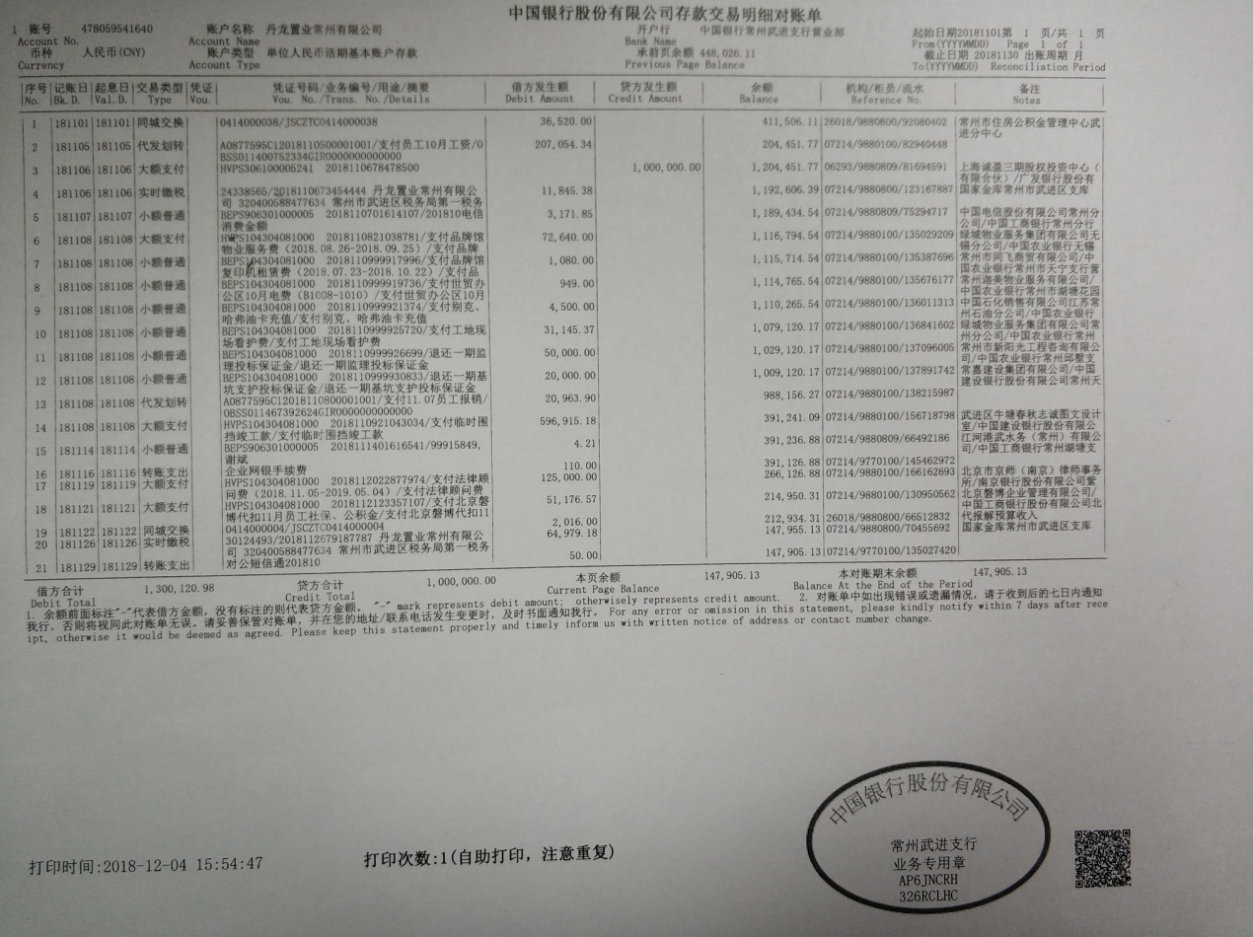

浙商银行常州分行对账单
（2018年11月账户无变动）
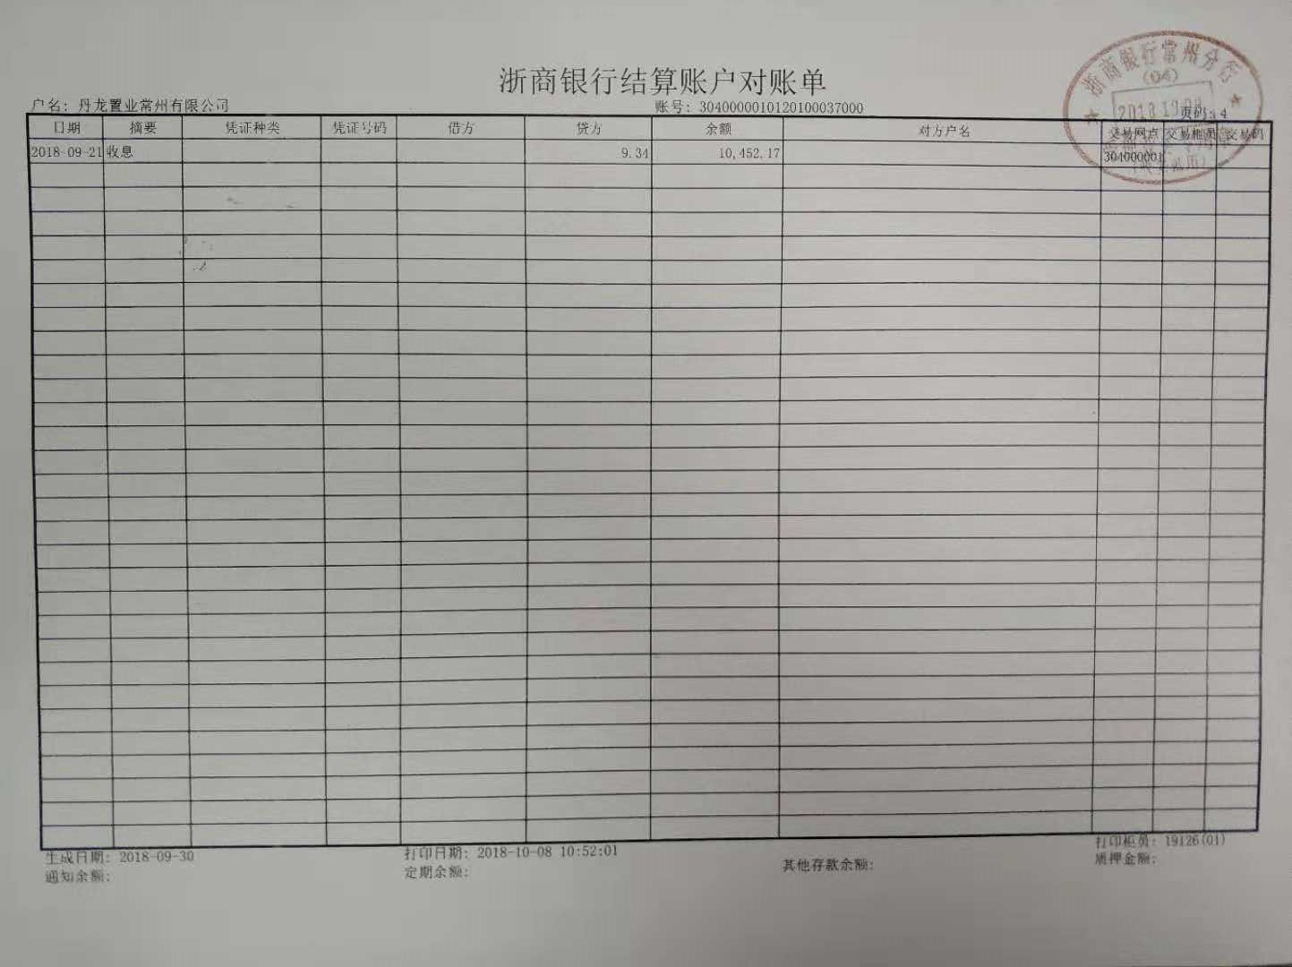

附件二 各类资金使用统计表

资金使用用途/使用月份 | 土地费用 | 规费 | 设计费 | 前期费用 | 营销费用 | 临时水电费 | 临时设施费 | 管理费用 | 财务费用 | 工程款 | 不可预见费 | 合计
2017年9月 | 0 | 5,273,200.20 | 491,160.00 | 17,775.00 | 518,095.00 | 0 | 35,603.77 | 3,160,271.02 | 204.72 | 5,500.00 | 0 | 9,501,809.71
2017年10月 | 0 | 0 | 0 | 0 | -95 | 0 | 0 | 517,596.93 | 247.28 | 21,599.00 | 0 | 539,348.21
2017年11月 | 0 | 0 | 592,633.60 | 104,645.96 | 717,166.40 | 993.56 | 150,000.00 | 8,402,946.11 | 307 | 271,412.00 | 0 | 10,240,104.63
2017年12月 | 0 | 0 | 143,897.00 | 138,046.14 | 660,168.00 | 181.03 | 0 | 2,314,178.63 | 226 | 193,825.37 | 0 | 3,450,522.17
2018年1月 | 0 | 0 | 0 | 0 | 54,060.91 | 50.52 | 0 | 646,791.87 | 267 | 0 | 0 | 701,170.30
2018年2月 | 0 | 0 | 0 | 0 | 213,621.56 | 336.8 | 0 | 1,132,546.38 | 90 | 60,378.00 | 0 | 1,406,972.74
2018年3月 | 0 | 0 | 0 | 0 | 170,976.54 | 8.42 | 0 | 613,085.87 | 1,235.00 | 273.1 | 0 | 785,578.93
2018年4月 | 0 | 0 | 0 | 0 | 494,922.52 | 12.63 | 0 | 666,972.43 | 221 | 0 | 0 | 1,162,128.58
2018年5月 | 0 | 0 | 0 | 0 | 119,420.34 | 8.42 | 0 | 3,622,122.15 | 75 | 85,869.80 | 0 | 3,827,495.71
2018年6月 | 0 | 0 | 0 | 0 | 452,928.94 | 0 | 0 | 406,625.90 | 8,356 | 146,177.51 | 0 | 1,014,088.35
2018年7月 | 0 | 0 | 0 | 0 | 137,932.54 | 4.21 | 0 | 877,333.12 | 182 | 0 | 0 | 1,015,451.87
2018年8月 | 0 | 0 | 0 | 0 | 185,551.67 | 4.21 | 0 | 636,813.64 | 146 | 31,404.40 | 0 | 853,919.92
2018年9月 | 0 | 9,805,835.96 | 0 | 0 | 445,602.90 | 12.63 | 0 | 952,108.81 | 263.89 | 0 | 0 | 11,203,824.19
2018年10月 | 0 | 0 | 0 | 0 | 345,900.36 | 8.42 | 0 | 612,547.53 | 147 | 0 | 0 | 958,603.31
2018年11月 | 0 | 0 | 0 | 0 | 121,154.77 | 4.21 | 0 | 480,741.45 | 160 | 628,060.55 | 0 | 1,230,120.98
总计 | 0 | 15,079,036.16 | 1,227,690.60 | 260,467.10 | 4,637,407.45 | 1,625.06 | 185,603.77 | 25,042,681.84 | 12,127.89 | 1,444,499.73 | 0 | 47,891,139.60
币种：人民币；单位：元

注：（1）以上费用计算以康正与项目公司开始共管之时计算，共管之前发生的有关费用未计入此表；
（2）2018年3月退还2017年入场前收到的投标保证金440,000.00元，该资金不计入资金使用；同时调整2017年11月已计入工程款的2笔退保证金70,000.00元，2017年11月资金使用金额调整为10,240,104.63元。
（3）2018年6月湖滨怡景苑退回房租及押金10,000元，直接冲抵新城公馆房租及押金，6月支出调整为1,014,088.35元。
(4) 2018年11月退还2017年入场前收到的投标保证金70,000.00元，该资金不计入资金使用。

